Procedimiento para COCOMO

Para la estimación de costes se ha seguido el modelo COCOMO, el cual se basa en un modelo algorítmico matemático de fórmulas que en función de un conjunto de variables producen la estimación.
La variable más importantes es la cantidad de líneas de código fuente (KDSI), junto con otras que intentan reflejar la complejidad del proyecto como: complejidad del producto, restricciones varias, nivel de fiabilidad de la aplicación, capacidad de los programadores y analistas, etc.

En nuestro estudio, se ha realizado el Modelo Intermedio de COCOMO, el cual se basa en:
- El esfuerzo se mide en función del tamaño del programa y a un conjunto de factores de coste.
- Es un sistema más ajustado que el modelo básico pero su complejidad puede hacer que no sea necesario emplearlo si no se necesita una estimación más fiable
- Incorpora 15 variables de predicción adicionales agrupadas en 4 categorías:
  - Atributos del producto software
  - Atributos del ordendor
  - Atributos del personal
  - Atributos del proyecto
Las ecuaciones y plantillas aplicadas son:

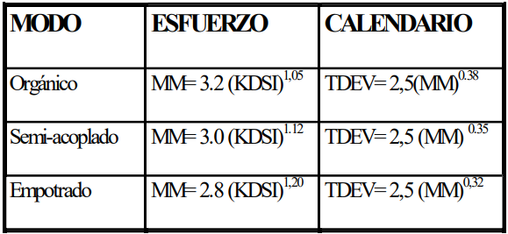
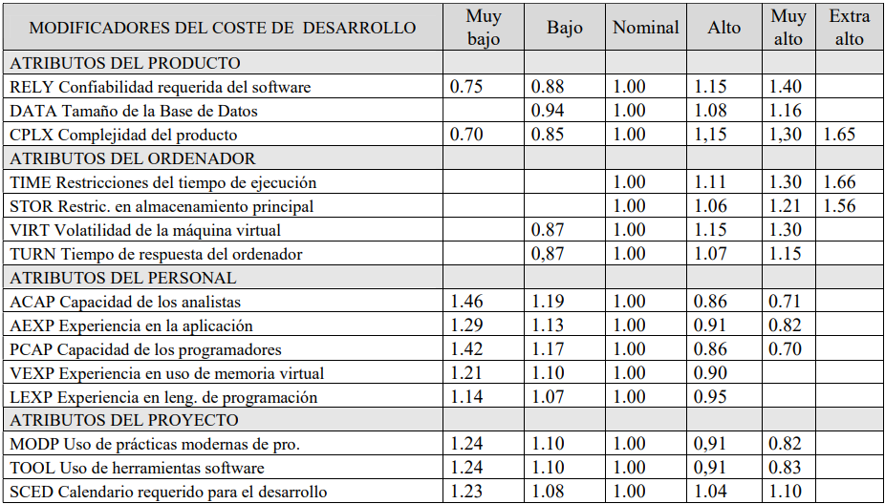
De manera que, a partir de la KDSI estimada a partir de los PFNA, se consigue obtener la estimación del esfuerzo, duración y personal medio( Esfuerzo / Duracion) que el proyecto requiere.

